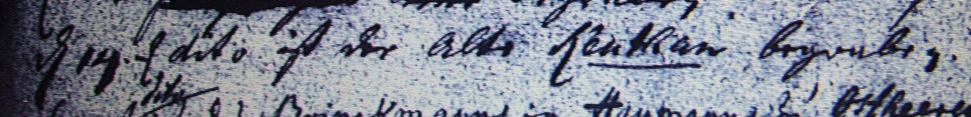

Kirchenbuch Heeren 1750; ARCHION-Bild 15 in „Beerdigungen 1717 – 1819“
Abschrift:
„d. 14. dito (Oktober, KJK) ist der alte Keuthan begraben“.

